Vjezba br 6. ELEKTOANALITIČKE METODE

U analitičkij praksi elektroanalitičke metode zauzimaju posebno mjesto iz više razloga od kojih ćemo napomenuti dva:
- Odlikuju se velikom brzinom analize, a takođe u najvećoj mjeri zadovoljavaju u pogledu selektivnosti, osjetljivosti, tačnosti.
- Za većinu instrumentalnih metoda analize karakteristično je da se veličine koje služe ya donošenje zaključaka o kvalitetu, kvantitetu ili drugim osobinama ispitivanog materijalnog sistema, prevode u električne veličine koje se zatim transformišu, pojačaju i na kraju izmjere. Za razliku od njih kod elektroanalitičkih metoda su osnovne veličine već električne prirode, što povećava stepen pouydanosti mjerenja i predstavlja principijelnu prednost elektroanalitičkih metoda nad ostalim instrumentalnim metodama analize.

ODREĐIVANJE KOMPENZICIONE TAČKE UGLJEN DIOKSIDA (CO₂) MJERENJEM pH

U atmosferi ograničene zapremina (npr. zatvorenoj posudi) biljke na svjetlosti smanjuju koncentraciju ugljen-dioksida sve do kompenzacione koncentracije odnosno kompezacione tačke.Naime osvjetljene biljke više usvajaju CO₂ nego što ga odaju zbog respiracije, pa u zatvorenom sistemu dolazi do smanjenja koncentracije CO₂ sve dok se ne postigne kompenzaciona tačka.

Kompenzaciona tačka se obično definiše sadržajem CO₂ (Г) koja se izražava u zapreminskim udjelima, odnosno u mm³ CO₂ na 1dm³ vazduha

Г= 5,25 x 10⁻¹³ x 10^{-pH}/ α (mm³/dm³)

Postupak određivanja

Pribor i reagensi

pH metar sa kombinovanom elektrodom

Termometar

Čaša od 250ml

Čaša os 25ml

Stona lampa sa mlječnom sijelicom

Para film

Pipeta od 20ml

Normalni sud od 100ml

Magnetna mješalica sa mješačem

Rastvor kalijum-bikarbonata

Puferi za kalibraciju pH-sistema

U visoku čašu od 250ml uliti 20ml rastvora KHCO₃ koncentracije 5x 10⁻³ mol/l I u rastvor postaviti magnetni mješač. U čašu od 25ml uliti vodu i u nju uroniti kraj lista ili nadzemni dio biljke i sve zajedno postaviti u čašu od 250ml. U rastvor KHCO₃ požljivo uroniti kombinovanu elektrodu i učvrstiti je ljepljivom trakom tako da ne dodiruje dno ili zid čaše vodeći računa o tome da elektolitički most referentne elektrode bude uronjen u rastvor.

Čašu pažljivo hermetički zatvoriti parafilmom , postaviti je na magnetnu mješalicu i iznad nje postaviti iyvor svjetlosti (sl.1). Izvor svjetlosti treba da bude dovoljno udaljen da ne bi zagrijavao mjerni sistem.
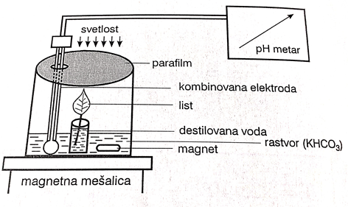
Sl.1. Šema aparatura za odeđivanje kompenzicione tačke CO₂ mjeraenjem Ph

Poslije 1-1,5 h uz stalno mješanje rastvora magnetnom mješalicom vrijednost pH će početi da se mjenja. Eksperiment treba izvoditi sve do postizanja konstantne vrijednosti pH a zatim prekinuti mjerenje pH , isključiti mješanje, isključiti izvor svjetlosti i izmjeriti temperaturu rastvora.
Na osnovu izmjerene vrijednosti pH i α (očitane iz tablice za datu temperaturu), pomoću date formule odrediti vrijednost Г.
t (°C) | α (m³CO₂/m³)
15 | 0,988
20 | 0,848
25 | 0,730
30 | 0,652
35 | 0,570

